

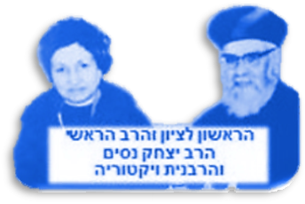
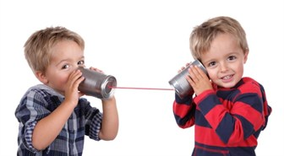
דף קשר להורים __________:

שֵׁם הַילד/ה: ____________.

גן/בית חמ"ד ...................................
מאושרים שבננו/בתנו למד/ה את הדף בשולחן שבת
אישור ההורים: _____________________
סִיפּוּר הַפָּרָשָׁה
שֵׁם הַפָּרָשָׁה [משימה: אמרו בקול ולפי הסדר את האותיות של שם הַפָּרָשָׁה:
מַה יוֹצֵא? = כי תבוא]: ___ ___ - ___ ___ ___ ___
בַּפָּרָשָׁה נִלְמַד עַל: הברכות של החיים. כן – אלו הברכות שה' מבטיח ומעניק לכל שומר מצוות. הנה כך מפורש: וְהָיָה אִם שָׁמוֹעַ תִּשְׁמַע בְּקוֹל ה' אֱלֹהֶיךָ, לִשְׁמֹר לַעֲשׂוֹת אֶת כָּל מִצְווֺתָיו – וּנְתָנְךָ ה', וּבָאוּ עָלֶיךָ כָּל-הַבְּרָכוֹת הָאֵלֶּה..: בעיר, בשדה ובכל מקום. בריאות, פרנסה, הצלחה, כל הטוב. החידוש כאן הוא בכך, שהברכות הללו הן ברכות של החיים, והן נועדו מאת בורא עולם אך ורק לשומרי מצוות בלבד.
נִלְמַד מזה.. @ נלמד, נקיים – תמיד נרוויח! הברכות נועדו לך.
בית המדרש החינוכי וְאָהַבְתָּ מפעל ההלכה לילדי ישראל. ממשיכים את הדרך. מפעלים חינוכיים לזכות מרן הרב מרדכי אליהו זצ"ל
צוות פיתוח 050-9113532 ♦ 052-3985206 ♦ מייל: veahavta10@gmail.com
תְּמוּנוֹת מְסַפְּרוֹת
בְּפָּרָשָׁה
המקום שֶׁלִי☺ חשוב לשמוע, ויותר חשוב להקשיב

הַצִּיּוּר
שֶׁלְּךָ
וּבִשְׁבִילְךָ
וְיֵשׁ לוֹ
מַשְׁמָעוּת
גַּם שֶׁל
סִפּוּר
מְלַוֶּה
לְפָּרָשָׁה.
חִידוֹן שבת שֶׁלִי
שָׁלוֹם לָכֶם הוֹרִים וִילָדִים:
הרב יצחק נסים
אלו תארים היית מביע על דמות המופת של הרב?
ראו מה אמר הראשון לציון הרב מרדכי אליהו – על הרב יצחק נסים:
"הרב יצחק נסים היה,
פאר הדור והדרו.
הרב הגאון הגדול
עוז והדר, שהרים את קרנה של הרבנות הראשית, גדול שבענקים
בתקיפותו, בהבנתו,
בהנהגתו הנפלאה".
מה התרשמותך?
צַעִיר
דמות מופת השנה
הרב והרבנית נסים
קריית ארבע חברון
אֲנִי שׁוֹמֵעַ - וְמַקְשִׁיב!

